Министерство науки и высшего образования Российской Федерации
федеральное государственное автономное
образовательное учреждение высшего образования
«Самарский национальный исследовательский университет
имени академика С.П. Королева»
Институт информатики и кибернетики
Кафедра технической кибернетики

Отчет по лабораторной работе №1
Дисциплина: «Технологии сетевого программирования»

Тема «Разработка базы данных»

Выполнили: Королева А.В.
Федорова С.А.
Группа: 6301-010302D

Самара 2025
- Задание на лабораторную работу
Цель работы: Развернуть базу данных, разработать ORM-модели и реализовать скрипты для управления данными.
- Настройка базы данных:
  - Развернуть PostgreSQL в Docker;
  - Подключиться к БД через DBeaver.
- Разработка ORM-моделей:
  - Определить сущности и связи между ними;
  - Реализовать модели с использованием SQLAlchemy/Django ORM;
  - Настроить миграции (для Python-проектов).
- Разработка модели пользователя:
  - Определить структуру модели (email, пароль, имя и т. д.);
  - Настроить хеширование паролей.
- Функционал для работы с моделями:
  - Написать скрипты для заполнения базы данных тестовыми данными;
  - Реализация функционала для работы с данными в соответствии с тематикой выбранного приложения.
- Оформление отчета:
  - Описать структуру базы данных;
  - Подготовить скрипты создания таблиц и миграции (для Python-проектов);
  - Создать презентацию с результатами работы.

- Выполнение работы
  - Настройка базы данных:
В рамках данной лабораторной работы была развернута база данных PostgreSQL в Docker-контейнере. Для сборки контейнера был использован Dockerfile, в котором настроены базовый образ, переменные окружения и порт, который база данных будет использовать в контейнере, с следующим содержимым:
FROM postgres:latest
ENV POSTGRES_DB=mydatabase
ENV POSTGRES_USER=myuser
ENV POSTGRES_PASSWORD=mypassword
EXPOSE 5432
С помощью команды docker build был собран образ базы данных на основе Dockerfile. Запуск контейнера с базой данных производился с помощью команды docker run. Добавленная к команде опция -p 5432:5432 осуществляет проброс портов из контейнера на хост, а опция -v postgres_data:/var/lib/postgresql/data задает том (volume), в котором будут сохраняться данные, чтобы при перезагрузке записи в базе данных сохранились.
  - Разработка ORM-моделей:
На рисунке 1 представлена логическая схема базы данных, на которой показаны сущности и их отношения.
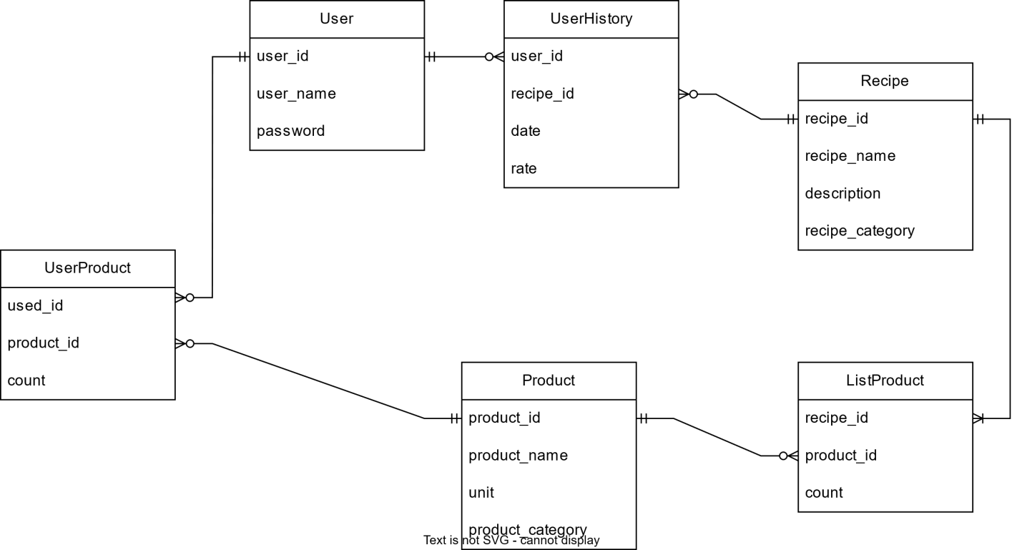
Рисунок 1 – Логическая схема базы данных
С помощью Java Persistence API (JPA) были реализованы модели сущностей Recipe, Product, ListProduct, User, UserProduct и UserHistory. Также была настроена конфигурация базы данных в Spring Boot с использованием параметров spring.datasorce.* в файле application.properties. Таблицы в базе данных создаются автоматически благодаря свойству spring.jpa.hibernate.ddl-auto=update, при использовании которого при запуске приложения таблицы автоматически обновляются или создаются, если их еще не существует.
  - Разработка модели пользователя:
Модель пользователя имеет следующую структуру: userId (ID пользователя), userName (имя пользователя), password (пароль). Также для модели пользователя было настроено хеширование паролей с помощью BCryptPasswordEncoder.
  - Функционал для работы с моделями:
Для заполнения базы данных тестовыми данными был написан класс UpdateTables, который с помощью файла data.sql заполняет таблицу тестовыми данными рецептов и продуктов. На рисунках 2, 3 и 4 показаны вставленные в таблицы тестовые данные о рецептах и содержащихся в них продуктах, просмотренные через подключение к базе данных через DBeaver. На данном этапе в базу данных были добавлены 3 рецепта.
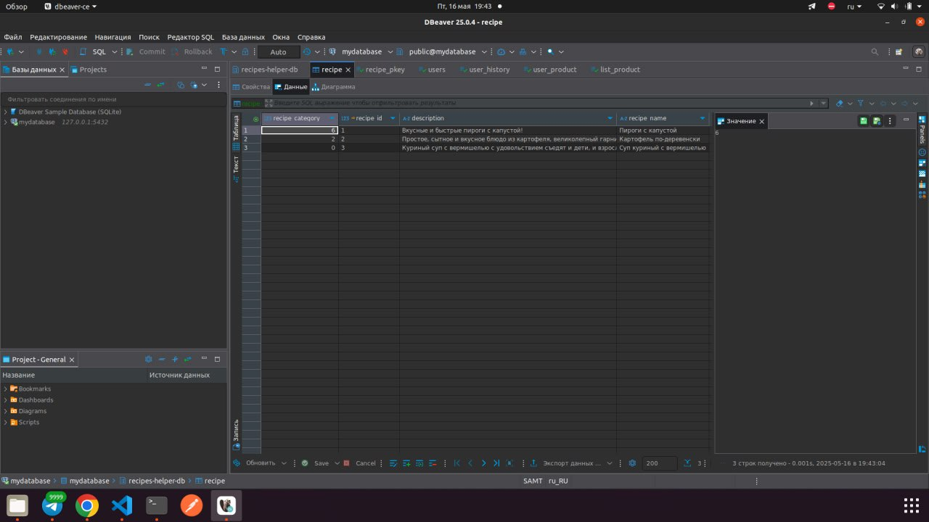
Рисунок 2 – Тестовые данные в таблице recipe
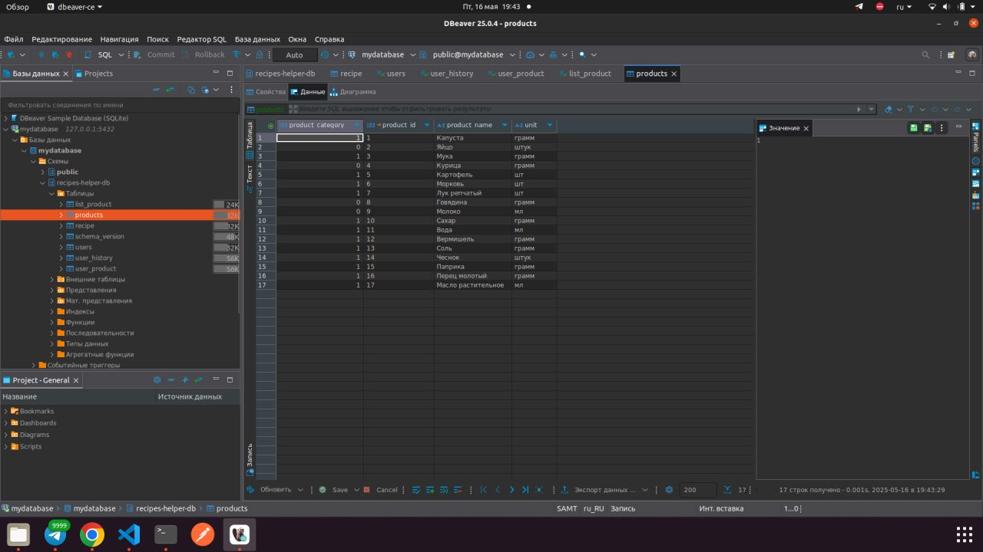
Рисунок 3 – Тестовые данные в таблице products
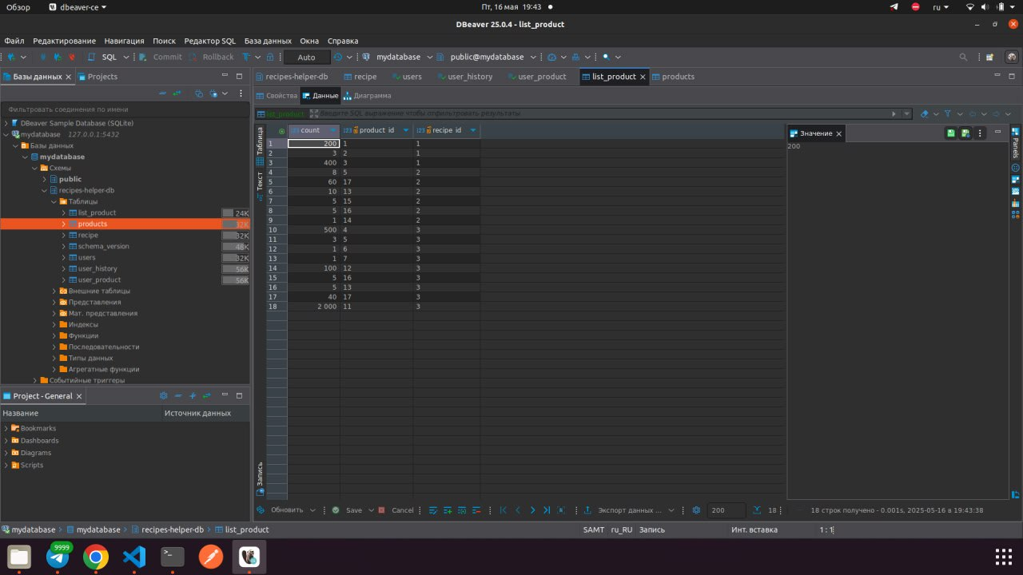
Рисунок 4 – Таблица list_product, связывающая рецепты и продукты, заполненная тестовыми данными
В рамках данной лабораторной работы был также реализован необходимый функционал для взаимодействия с базой данных, такой как:
– чтение информации о рецептах, в том числе фильтрация рецептов по категориям и доступности пользователю;
– чтение информации о всех продуктах и о продуктах конкретного пользователя;
– просмотр истории пользователя;
– добавление продукта конкретному пользователю и изменение его количества;
– изменение оценки приготовленного рецепта в таблице user_history;
– «готовка рецепта», включающая в себя добавление рецепта в историю и уменьшение продуктов у пользователя на то количество, которое требует рецепт.

